CE1 | Les objets techniques | 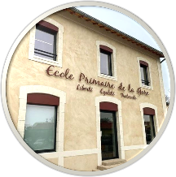
QUESTIONNER LE MONDE
Les objets techniques
Compétences :
- Comprendre la fonction et le fonctionnement d’objets fabriqués.
- Observer et utiliser des objets techniques et identifier leur fonction.
- Identifier des activités de la vie quotidienne ou professionnelle faisant appel à des outils et objets techniques.
Objectifs notionnels :
Connaître le nom de différents objets techniques.
Associer un objet technique à un métier.
Identifier la fonction de différents objets.
Comprendre que les objets techniques évoluent.
Savoir comment sont fabriqués certains objets techniques.
Leçon(s) correspondante(s) :
SCIENCES 2 Les objets techniques
Séquence
Séance 1 À la recherche des métiers
Objectifs

Séance 2 Les objets des métiers
Objectifs

Séance 3 L’évolution des objets
Objectifs

Séance 4 Les objets de la classe
Objectif

Séance 5 D’où viennent les objets de la classe ?
Objectif

Prolongement
→ Prolongement.

Le thermomètre
Séance 1 | À la recherche des métiers
Objectifs Connaître le nom de différents objets techniques.
Associer un objet technique à un métier.
Matériel :  - Ordinateur et vidéoprojecteur.  - Fichier numérique : A la recherche des métiers.  - Douze objets (voir la liste dans le corrigé de la fiche 1).  - Une fiche 1 en A3 par groupe de trois élèves.  - Une leçon 1 par élève. |  | Aide aux élèves en difficulté :  - Groupes hétérogènes.
Déroulement 52 min |  |  | Temps

- Présentation de la nouvelle leçon.  Diapositives 1 à 2.  En s’appuyant sur le diaporama, l’enseignant présente le thème de la nouvelle leçon. | 2

- Activité de recherche en groupes.  Diapositive 3.  L’enseignant explique l’activité aux élèves.  L’enseignant répartit les élèves par groupes de trois. Il distribue une feuille d’activité à chaque groupe (format A3).  Les élèves effectuent l’activité de recherche.  L’enseignant aura au préalable tout préparer : chaque objet à une place, à côté de son numéro. | 20

- Mise en commun.  Diapositives 4 à 15.  En s’appuyant sur le diaporama, l’enseignant interroge les différents groupes sur les noms et les métiers qu’ils ont trouvé. | 15

- Copie de la leçon.  L’enseignant distribue la leçon 1 à chaque élève.  En s’appuyant sur le diaporama, les élèves complètent la leçon. | 15

Les objets techniques | Fiche 1

Prénoms : ..........................................................................................

Écris le nom de chaque objet, et indique dans quel métier on l’utilise.

 | Nom de l’objet | Métier
1
2
3
4
5
6
7
8
9
10
11
12

Les objets techniques | Fiche 1

Prénoms : ..........................................................................................

Écris le nom de chaque objet, et indique dans quel métier on l’utilise.

 | Nom de l’objet | Métier
1 | Stylo rouge | Enseignant
2 | Fouet | Cuisinier
3 | Truelle | Maçon
4 | Clé à molette | Mécanicien
5 | Scie | Menuisier / Bûcheron
6 | Pinceau | Peintre
7 | Transplantoir | Jardinier
8 | Voltmètre | Électricien
9 | Aiguille | Couturier
10 | Tensiomètre | Médecin
11 | Souris | Informaticien / Secrétaire
12 | Peigne | Coiffeur

1 | 2 | 3
4 | 5 | 6
7 | 8 | 9
10 | 11 | 12

Les objets techniques | Leçon 1

Les objets techniques
Tous les jours, à la maison ou au travail, on utilise des ................................................................... . On dit que ce sont des ..................................................................................... , car ils sont ......................................................................................................................... .
Ces objets permettent de travailler plus ........................................................ et plus ..................................................................... .

Les objets techniques | Leçon 1

Les objets techniques
Tous les jours, à la maison ou au travail, on utilise des ................................................................... . On dit que ce sont des ..................................................................................... , car ils sont ......................................................................................................................... .
Ces objets permettent de travailler plus ........................................................ et plus ..................................................................... .

Les objets techniques | Leçon 1

Les objets techniques
Tous les jours, à la maison ou au travail, on utilise des objets. On dit que ce sont des objets techniques, car ils sont fabriqués par les humains.
Ces objets permettent de travailler plus facilement et plus rapidement.

Le thermomètre
Séance 2 | Les objets des métiers
Objectifs Associer un objet technique à un métier.
Identifier la fonction de différents objets.
Matériel :  - Ordinateur et vidéoprojecteur.  - Fichier numérique : Les objets des métiers.  - Une fiche 2 par élève.  - Une leçon 2 par élève. |  | Aide aux élèves en difficulté :  - Aide de l’enseignant.
Déroulement 40 min |  |  | Temps

- Rappel de la séance précédente.  Diapositives 2 et 3.  Rappel de la séance précédente. | 5

- Activité d’association.  Diapositives 4 à 8.  En s’appuyant sur le diaporama, l’enseignant explique l’activité aux élèves.  L’enseignant distribue une fiche 2 à chaque élève.  Les élèves effectuent l’activité. | 20

- Copie de la leçon.  L’enseignant distribue la leçon 2 à chaque élève.  En s’appuyant sur le diaporama, les élèves complètent la leçon. | 15

Les objets techniques | Fiche 2

Prénom : ..........................................................................................

Complète chaque phrase avec un objet et une action.
 | Le cuisinier utilise le ....................... pour ................................. des ingrédients.
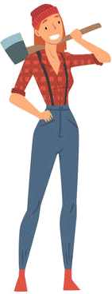 | La bûcheronne utilise la ....................... pour ............................. une branche.
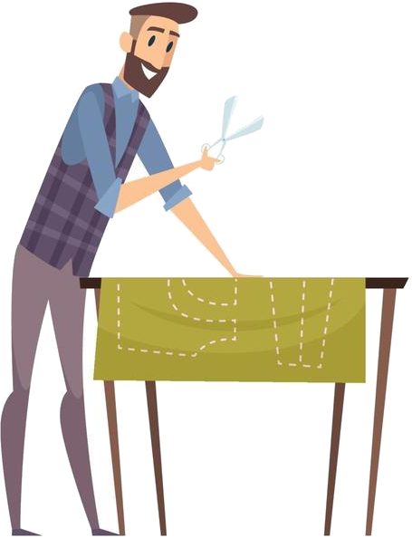 | Le couturier utilise l’........................... pour ............................ un bouton.
 | La maçonne utilise la ............................. pour .............................. le ciment.
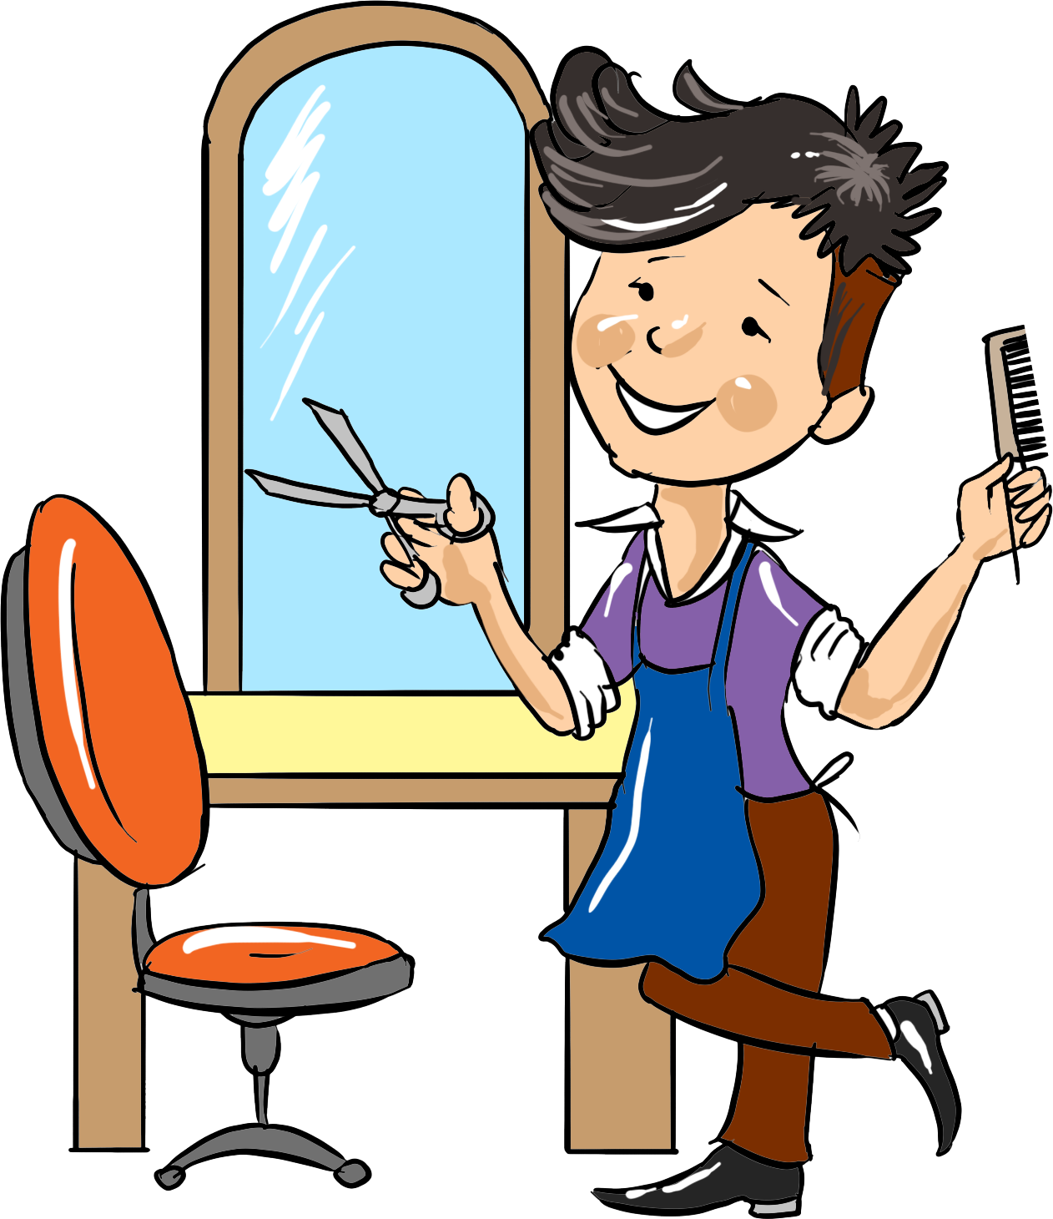 | Le coiffeur utilise le ................................ pour ........................................ .
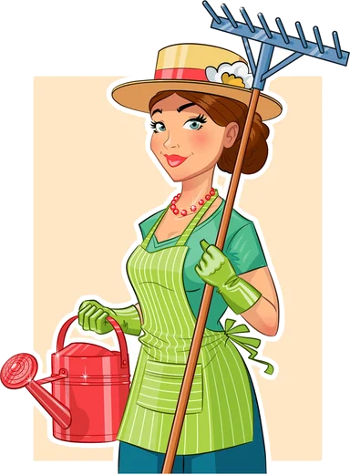 | La jardinière utilise le ....................................... pour ................................................ dans la terre.

Les objets
aiguille | truelle | fouet | scie | transplantoir | peigne
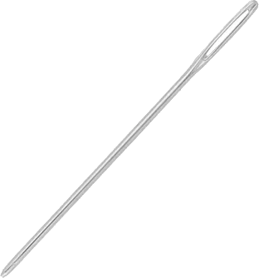 | 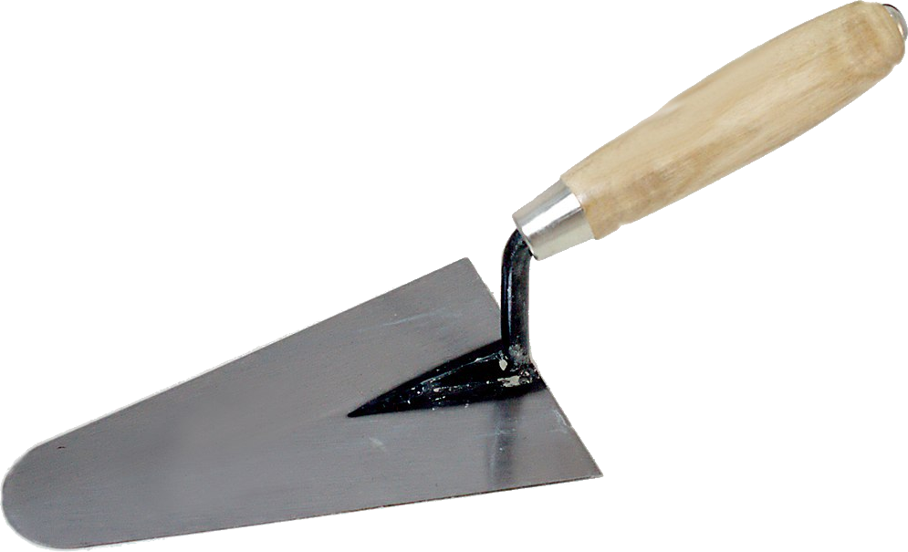 | 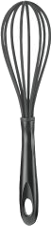 | 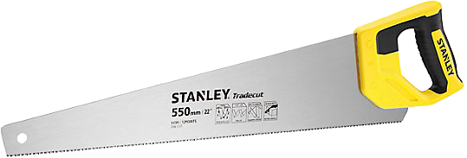 | 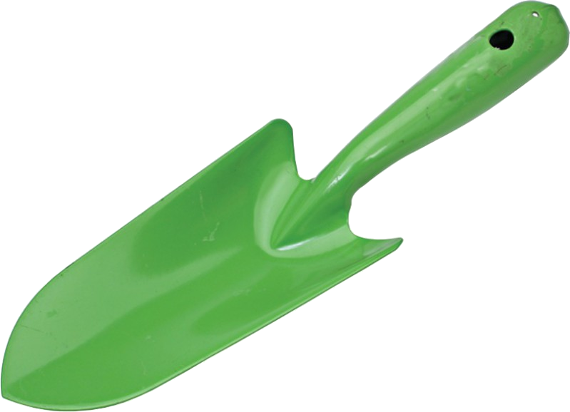

Les actions
coudre coiffer mélanger
couper faire un trou étaler
Les objets techniques | Fiche 2

Prénom : ..........................................................................................

Complète chaque phrase avec un objet et une action.
Le cuisinier utilise le fouet pour mélanger
des ingrédients.
La bûcheronne utilise la scie pour couper
une branche.
Le couturier utilise l’aiguille pour coudre un
bouton.
La maçonne utilise la truelle pour
étaler le ciment.
Le coiffeur utilise le peigne pour
coiffer.
La jardinière utilise le transplantoir pour
faire un trou dans la terre.

Les objets
aiguille | truelle | fouet | scie | transplantoir | peigne

Les actions
coudre coiffer mélanger
couper faire un trou étaler
Les objets techniques | Leçon 2

Les objets des métiers
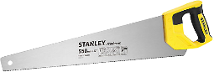
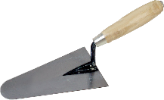
Quand on fait un .................................................... , on utilise des objets techniques. Par exemple, la maçonne utilise une .............................................................. pour .............................................................. le ciment, le cuisinier utilise un ......................................................... pour .................................................................. des ingrédients, la bûcheronne utilise une ................................................................ pour .................................................................... une branche.

Les objets techniques | Leçon 2

Les objets des métiers
Quand on fait un .................................................... , on utilise des objets techniques. Par exemple, la maçonne utilise une .............................................................. pour .............................................................. le ciment, le cuisinier utilise un ......................................................... pour .................................................................. des ingrédients, la bûcheronne utilise une ................................................................ pour .................................................................... une branche.

Les objets techniques | Leçon 2

Les objets des métiers
Quand on fait un métier, on utilise des objets techniques. Par exemple, la maçonne utilise une truelle pour étaler
le ciment, le cuisinier utilise un fouet pour mélanger des ingrédients, la
bûcheronne utilise une scie pour
couper une branche.

Le thermomètre
Séance 3 | L’évolution des objets
Objectifs Identifier la fonction de différents objets.
Comprendre que les objets techniques évoluent.
Matériel :  - Ordinateur et vidéoprojecteur.  - Fichier numérique : L’évolution des objets.  - Une fiche 3 par élève.  - Une leçon 3 par élève. |  | Aide aux élèves en difficulté :  - Aide de l’enseignant.
Déroulement 45 min |  |  | Temps

- Rappel de la séance précédente.  Diapositives 2 et 3.  Rappel de la séance précédente. | 5

- Présentation de l’évolution des objets.  Diapositives 4 à 8.  En s’appuyant sur le diaporama, l’enseignant explique que les objets évoluent dans le temps.  Si c’est possible, l’enseignant montrera de vrais objets aux élèves. | 5

- Activité sur l’évolution des objets.  Diapositives 9 et 10.  En s’appuyant sur le diaporama, l’enseignant explique l’activité aux élèves.  L’enseignant distribue une fiche 3 à chaque élève.  Les élèves effectuent l’activité. | 20

- Copie de la leçon.  L’enseignant distribue la leçon 3 à chaque élève.  En s’appuyant sur le diaporama, les élèves complètent la leçon. | 15

Les objets techniques | Fiche 3

Prénom : ....................................

 | Avant | Maintenant
On utilise
......................................................
pour .............................................
.....................................................
On utilise
......................................................
pour .............................................
.....................................................
On utilise
......................................................
pour .............................................
.....................................................
On utilise
......................................................
pour .............................................
.....................................................

Les objets
une essoreuse | une tondeuse | une lampe | un téléphone

Les actions
couper l’herbe | s’éclairer
enlever l’eau de la salade | appeler quelqu’un

 |  |  | 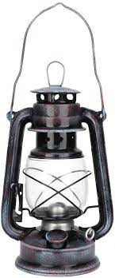
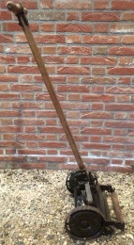 | 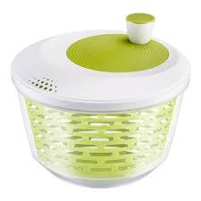 | 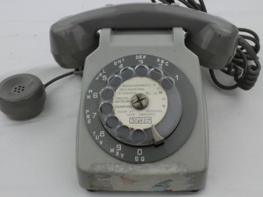 | 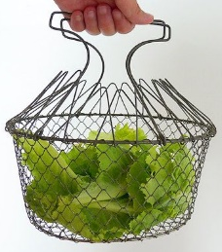

Les objets techniques | Fiche 3

Prénom : ....................................

 | Avant | Maintenant
On utilise
un téléphone
pour appeler quelqu’un
On utilise
une essoreuse
pour enlever l’eau de la salade
On utilise
une lampe
pour s’éclairer
On utilise
une tondeuse
pour couper l’herbe

Les objets
une essoreuse | une tondeuse | une lampe | un téléphone

Les actions
couper l’herbe | s’éclairer
enlever l’eau de la salade | appeler quelqu’un
Les objets techniques |  | Leçon 3

L’évolution des objets
Les objets techniques .................................................................................. : les hommes les ....................................................................................... pour qu’ils soient plus ................................................... et plus ............................................................. .
Par exemple, voici une ........................................................... ancienne, et une récente.

Les objets techniques | Leçon 3

L’évolution des objets
Les objets techniques .................................................................................. : les hommes les ....................................................................................... pour qu’ils soient plus ................................................... et plus ............................................................. .
Par exemple, voici une ........................................................... ancienne, et une récente.

Les objets techniques | Leçon 3

L’évolution des objets
Les objets techniques évoluent :
les hommes les améliorent
pour qu’ils soient plus pratiques et
plus efficaces.
Par exemple, voici une essoreuse
ancienne, et une récente.

Le thermomètre
Séance 4 | Les objets de la classe
Objectif Savoir comment sont fabriqués certains objets techniques.
Matériel :  - Ordinateur et vidéoprojecteur.  - Fichier numérique : Les objets de la classe.  - Quelques objets de la classe.  - Une fiche 4 par élève.  - Une leçon 4 par élève. |  | Aide aux élèves en difficulté :  - Aide de l’enseignant.
Déroulement 45 min |  |  | Temps

- Rappel de la séance précédente.  Diapositives 2 et 3.  Rappel de la séance précédente. | 5

- Présentation de quelques objets de la classe.  Diapositives 4 à 7.  En s’appuyant sur le diaporama, l’enseignant présente quelques objets de la classe, en insistant sur la matière dans laquelle ils sont fabriqués.  Si c’est possible, l’enseignant montrera de vrais objets aux élèves. | 5

- Activité sur les objets de la classe.  Diapositives 8 à 11.  En s’appuyant sur le diaporama, l’enseignant explique l’activité aux élèves.  L’enseignant distribue une fiche 4 à chaque élève.  Les élèves effectuent l’activité. | 20

- Copie de la leçon.  L’enseignant distribue la leçon 4 à chaque élève.  En s’appuyant sur le diaporama, les élèves complètent la leçon. | 15

Les objets techniques | Fiche 4 | Prénom : ....................................

En classe, on utilise...
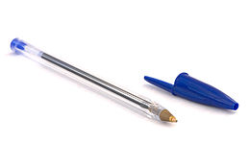 | Un ............................... pour écrire. |  | bois
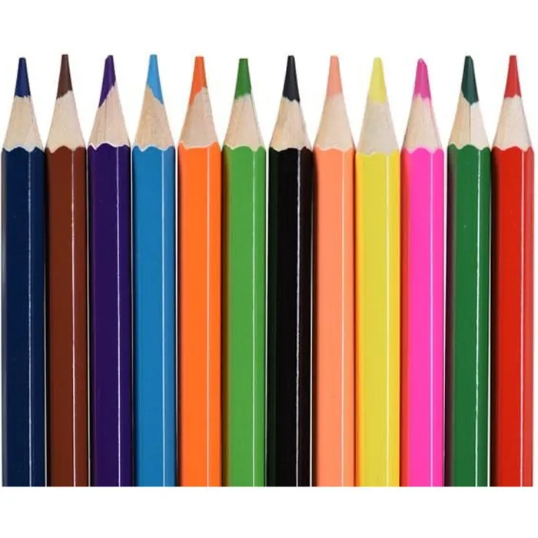 | Des ............................... pour colorier.
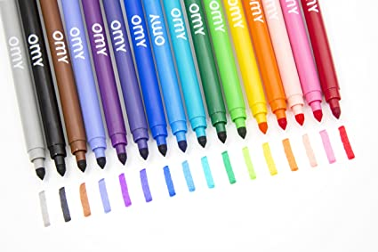 | Des ............................... pour dessiner. |  | plastique
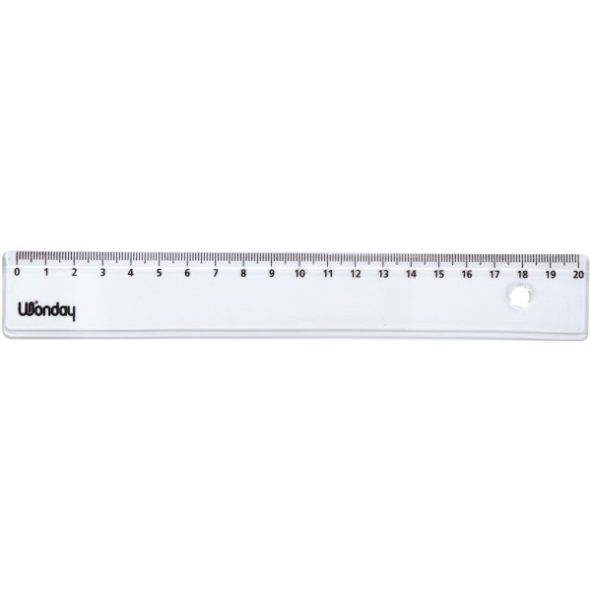 | Une ............................... pour tracer.
 | Un ............................... pour écrire. |  | papier
 | Des ......................................................... pour écrire sur l’ardoise.
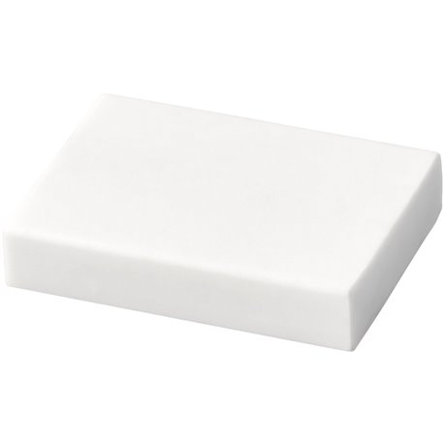 | Une ............................... pour effacer. |  | caoutchouc
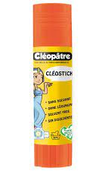 | De la ............................... pour coller.

Les objets
règle | feutres effaçables | stylo | gomme | feutres | crayons | colle | cahier

Les objets techniques | Fiche 4 | Prénom : ....................................

En classe, on utilise...
 | Un stylo pour écrire. |  | bois
 | Des crayons pour colorier.
 | Des feutres pour dessiner. |  | plastique
 | Une règle pour tracer.
 | Un cahier pour écrire. |  | papier
Des feutres effaçables
pour écrire sur l’ardoise.
 | Une gomme pour effacer. |  | caoutchouc
 | De la colle pour coller.

Les objets
règle | feutres effaçables | stylo | gomme | feutres | crayons | colle | cahier

Les objets techniques | Leçon 4

Les objets de la classe
En classe, nous utilisons beaucoup d’objets techniques : ............................................................. , ............................................................. , ............................................................. , ............................................................. ...
Ils sont fabriqués avec du ............................................................. , du ............................................................. ou du ............................................................. .

Les objets techniques | Leçon 4

Les objets de la classe
En classe, nous utilisons beaucoup d’objets techniques : ............................................................. , ............................................................. , ............................................................. , ............................................................. ...
Ils sont fabriqués avec du ............................................................. , du ............................................................. ou du ............................................................. .
Les objets techniques | Leçon 4

Les objets de la classe
En classe, nous utilisons beaucoup d’objets techniques : stylos, feutres,
règle, cahiers...
Ils sont fabriqués avec du plastique,
du bois ou du
papier.

Le thermomètre
Séance 5 | D’où viennent les objets de la classe ?
Objectif Savoir comment sont fabriqués certains objets techniques.
Matériel :  - Ordinateur et vidéoprojecteur.  - Fichier numérique : D’où viennent les objets de la classe ?  - Quelques objets de la classe.  - Une fiche 5 par élève.  - Une leçon 5 par élève. |  | Aide aux élèves en difficulté :  - Aide de l’enseignant.
Déroulement 40 min |  |  | Temps

- Rappel de la séance précédente.  Diapositives 2 et 3.  Rappel de la séance précédente. | 5

- Explications sur la provenance des objets de la classe.  Diapositives 4 à 8.  En s’appuyant sur le diaporama, l’enseignant explique comment sont fabriqués les objets de la classe. | 5

- Activité sur la fabrication des objets de la classe.  Diapositives 9 à 11.  En s’appuyant sur le diaporama, l’enseignant explique l’activité aux élèves.  L’enseignant distribue une fiche 5 à chaque élève.  Les élèves effectuent l’activité. | 15

- Copie de la leçon.  L’enseignant distribue la leçon 4 à chaque élève.  En s’appuyant sur le diaporama, les élèves complètent la leçon. | 15

Les objets techniques | Fiche 5

Prénom : ....................................

Place chaque mot dans la bonne colonne.

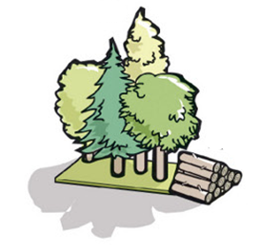  Fabriqué avec le bois des arbres | 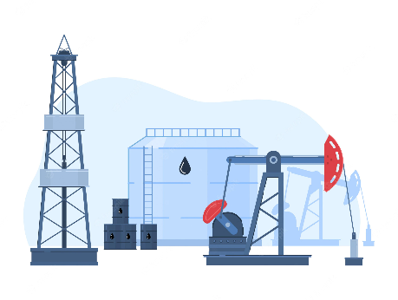  Fabriqué avec du pétrole

Les objets
règle | feutre effaçable | stylo | livre
feutre | crayon | colle | cahier

Les objets techniques | Fiche 5

Prénom : ....................................

Place chaque mot dans la bonne colonne.

Fabriqué avec le bois des arbres | Fabriqué avec du pétrole
livre | règle
crayon | feutre effaçable
cahier | stylo
 | feutre
 | colle

Les objets
règle | feutre effaçable | stylo | livre
feutre | crayon | colle | cahier

Les objets techniques | Leçon 5

Pour fabriquer ................................................................................................. ,
on utilise beaucoup de ............................................................. (............................................................. , .............................................................) et d’............................................................. . Cela créé également de la ..............................................................
Il faut donc ................................................................................................. de
nos ............................................................. pour ne pas les ............................................................. !
Les objets techniques | Leçon 5

Pour fabriquer ................................................................................................. ,
on utilise beaucoup de ............................................................. (............................................................. , .............................................................) et d’............................................................. . Cela créé également de la ..............................................................
Il faut donc ................................................................................................. de
nos ............................................................. pour ne pas les ............................................................. !
Les objets techniques | Leçon 5

Pour fabriquer les objets de la classe,
on utilise beaucoup de ressources
(bois, pétrole) et
d’énergie. Cela créé également de la
pollution.
Il faut donc prendre soin de
nos affaires pour ne pas les
gaspiller !

